互联网上网服务营业场所信息网络安全审核
办事流程示意图

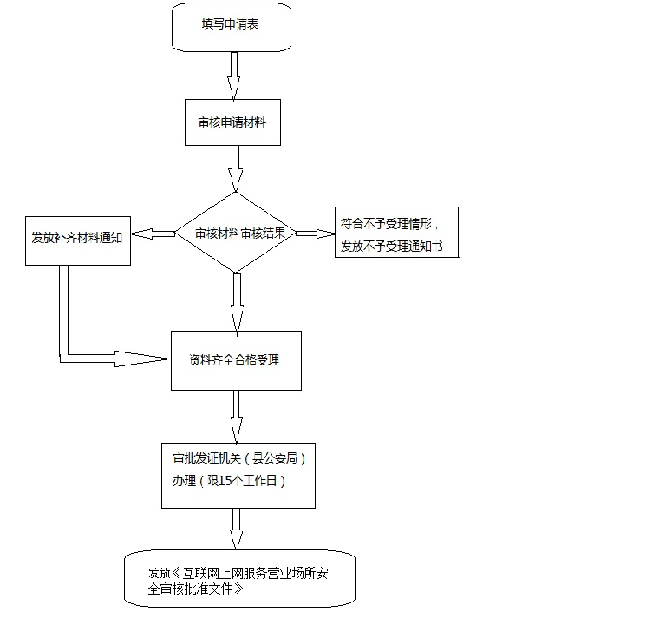

BSZN-000600—2016

互联网上网服务营业场所信息
网络安全审核办事指南

云南省沧源佤族自治县公安局
2016年9月20日发布

一、受理范围

受理沧源县辖区内互联网上网服务营业场所信息网络安全审核。

二、审批条件

1．经过文化部门同意筹建；

2．经过消防部门审核；

3．安全管理人员、经营管理人员、专业技术人员经安全培训合格，取得从业资格证；

4．有健全、完善的信息网络安全管理制度和安全措施，安装安全管理软件。

三、受理地点和办事窗口
受理地点：沧源县公安局网络安全保卫大队（公安局办公楼6楼）
办事窗口：沧源县公安局网络安全保卫大队（公安局办公楼6楼）
办公时间：周一至周五，上午8:00—11:30，下午14:30—17:30

四、申请材料
互联网上网服务营业场所信息网络安全审核
申请材料目录
序  号 | 提交材  料名称 | 原件  /  复印件 | 纸  质  /  电  子  文  件 | 份  数 | 新  办 | 增  项 | 年  检 | 依申请变更  （生产条件变更） | 补  证 | 依申请注销
1 | 互联网上网服务营业场所申请审批表 | 原件 | 纸  质 | 3 | √
2 | 法定代表人或者主要负责人的身份证复印件 | 原件及复印件 | 纸  质 | 1 | √ |  | √ | √ | √
3 | 公安机关消防安全审核意见书 | 原件及复印件 | 纸  质 | 1 | √ |  | √ | √ | √
4 | 提供文化部门同意筹建批准文件 | 原件及复印件 | 纸  质 | 1 | √
5 | 企业名称预先核准通知书或营业执照 | 原件及复印件 | 纸  质 | 1 | √ |  |  | √ | √
6 | 网吧场所平面图和网络拓扑图 | 原件 | 纸  质 | 1 | √
7 | 网吧信息网络安全管理制度 | 复印件 | 纸  质 | 1 | √
8 | 营业场所产权证明或租赁相关意向书 | 复印件 | 纸  质 | 1 | √ |  |  | √
9 | 互联网上网服务营业场所年检换证登记表 | 原件 | 纸  质 | 2 |  |  | √
10 | 上一年度《互联网上网服务营业场所安全审核批准文件》 | 原件及副本 | 纸  质 | 1 |  |  | √ | √
11 | 文化部门的相关审批证照复印件 | 原件及复印件 | 纸  质 | 1 | √ |  | √ | √
12 | 网吧业主的书面申请 | 原件 | 纸  质 | 1 | √ |  |  | √ | √
13 | 《互联网上网服务营业场所营业状况变更申请登记表》 | 原件 | 纸  质 | 2 |  |  |  | √
14 | 相关变更协议复印件 | 原件 | 纸  质 | 1 |  |  |  | √
注：复印件应选用A4纸张，同时加盖公章。

五、审批时限
法定时限：15个工作日
承诺时限：7个工作日

六、审批收费
本审批事项不收费。
七、审批结果及送达方式
审批结果：《互联网上网服务营业场所安全审核批准文件》及副本
送达方式：直接领取
沧源县公安局网络安全保卫大队（公安局办公楼6楼）
八、咨询及监督渠道
咨询电话：0883-7121213-6528
监督电话：0883-7121213-6553
咨询及投诉地址：沧源县公安局网络安全保卫大队
九、文书表单及办事指南下载

下载地址：沧源县政府公众信息网—信息公开—行政审批项目办事指南。

直接领取：沧源县公安局网络安全保卫大队（公安局办公楼6楼）。

